Exercices Réseau - Protocoles - les modèles TCP/IP et OSI
Exercice 1 : On souhaite pouvoir raccorder 1200 machines sur le même sous réseau IP. Donner le plus petit masque permettant de définir un tel sous réseau.

Exercice 2 : On considère le masque 255.255.252.0, parmi les adresses suivantes, indiquer lesquelles dénotent des machines du même sous réseau :
- 129.175.127.1
- 129.175.130.10
- 129.175.178.17
- 129.175.131.110
- 129.175.132.8
Indication : utiliser le ET logique

Exercice 3 : QCM en ligne ( lien sur pronote) :
https://fjunier.forge.apps.education.fr/qcm-nsi-snt-maths/02_NSI_Premiere/Reseau/Reseau/

Exercice 4 : complétez la dernière colonne de la figure ci-contre avec les termes :  - segments,  - données,  - bits  - paquets,  - trames | 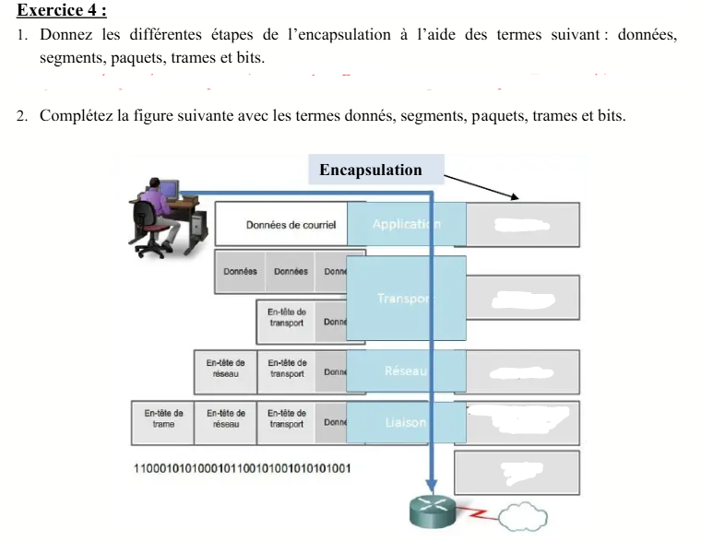

Exercice 5 : parmi les éléments de réseau suivants : Telnet, Routeur, Concentrateur (Hub), Commutateur (switch), TCP, FTP, UDP, Navigateur Web, carte réseau, adresse IP, adresse MAC, câble en paire torsadée. Indiquez à quelle couche du modèle OSI ils appartiennent ?
Élément | Couche OSI
Telnet (système de terminal virtuel qui permet l’ouverture de sessions avec des applications distantes | Application (7)
Routeur | …
Concentrateur (Hub) : matériel qui permet de concentrer le Traffic réseau provenant de plusieurs hôtes et de régénérer le signal | …
Commutateur (switch) : comme le hub avec l’analyse des trames en plus
Protocole TCP
Protocole FTP
Protocole UDP
Navigateur Web
Carte réseau
Adresse Mac
Cable en paire torsadée

